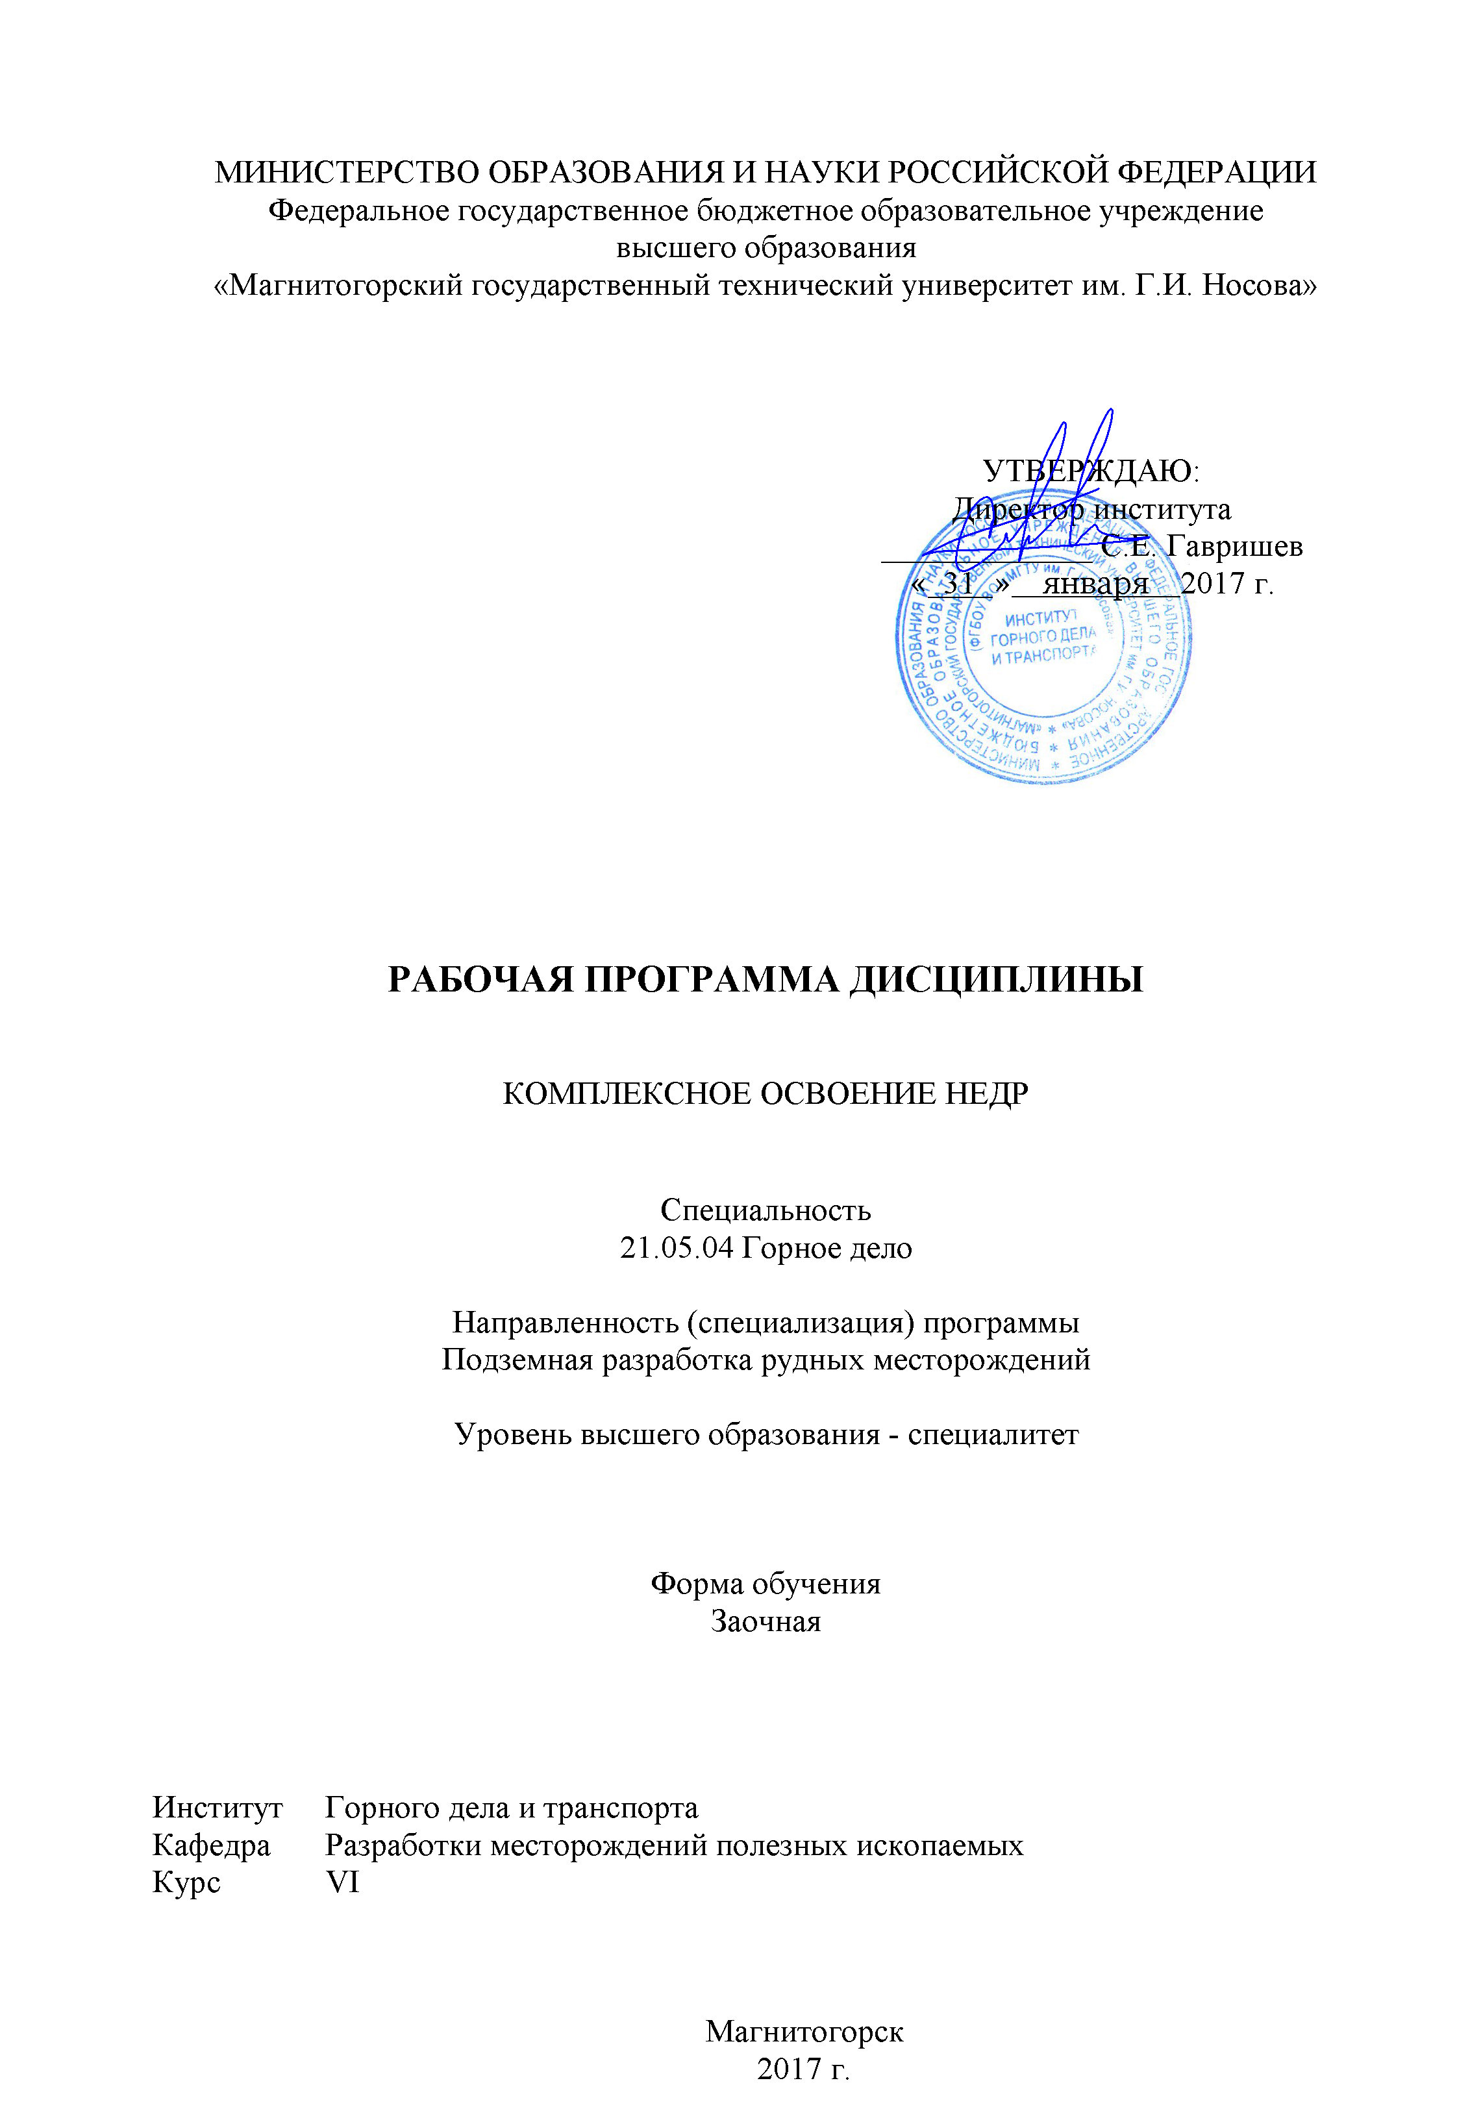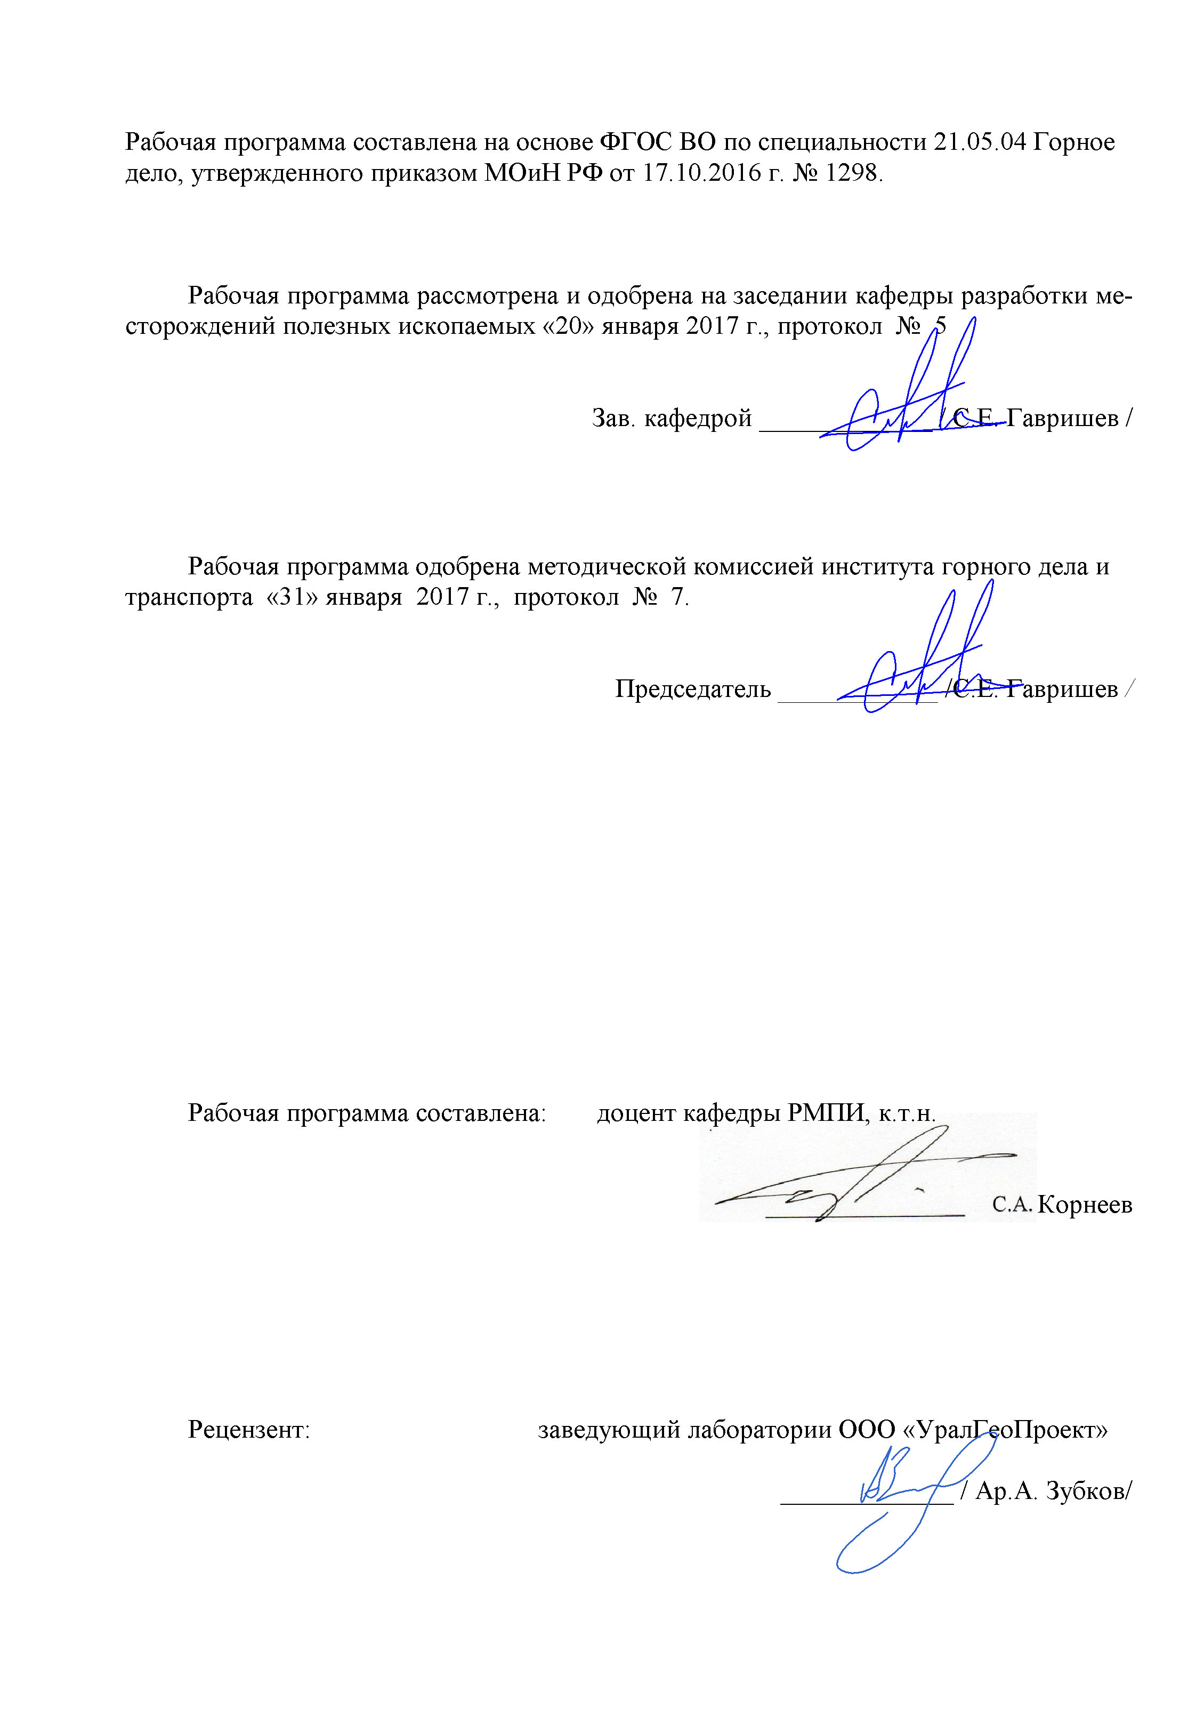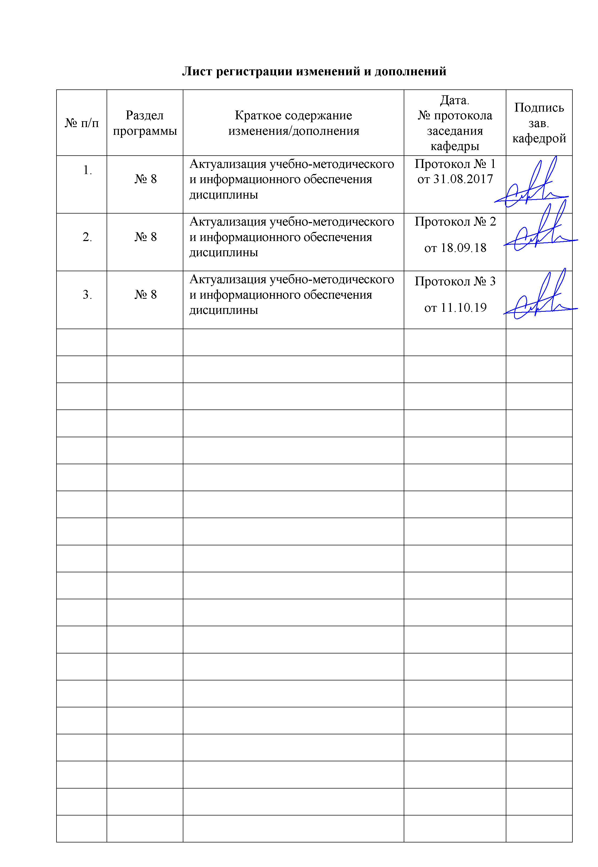
1 Цели освоения дисциплины (модуля)
Целями освоения дисциплины «Комплексное освоение недр» является получение студентами системы знаний о проблемах комплексной разработки полезных ископаемых; развитие у студентов личностных качеств, а также формирование профессиональных компетенций в соответствии с требованиями ФГОС ВО по специальности 21.05.04 Горное дело.
Задачи дисциплины - усвоение студентами знаний о:
- технологических и экологических проблемах, имеющих место при ведении горных работ;
- особенностях отработки запасов;
- геомеханических процессах, возникающих при разработке месторождений;
- способности обосновывать проектные решения по обеспечению промышленной и экологической безопасности, экономической эффективности.

2 Место дисциплины (модуля) в структуре образовательной программы подготовки специалиста
Дисциплина «Комплексное освоение недр» входит в вариативную часть блока 1 образовательной программы.
Для изучения дисциплины необходимы знания (умения, владения), сформированные в результате изучения таких дисциплин как «Рудничная геология»,«Начертательная геометрия, инженерная и компьютерная графика», «История горного дела», «Подземная разработка МПИ».

Знания и умения студентов, полученные при изучении дисциплины « Комплексное освоение недр» будут необходимы им для последующего успешного освоения следующих дисциплин: «Физические основы процессов добычи и переработки полезных ископаемых»; «Проектирование рудников», «Технология отработки ценных руд в особо сложных условиях»«Организация и управление производством»; «Процессы подземных горных работ»

3 Компетенции обучающегося, формируемые в результате освоения дисциплины (модуля) и планируемые результаты обучения
В результате освоения дисциплины «Комплексное освоение недр» обучающийся должен обладать следующими компетенциями:

Структурный элемент  компетенции | Планируемые результаты обучения
ПК-2
владеть методами рационального и комплексного освоения георесурсного потенциала недр
Знать | Основные определения и понятия подземной и комбинированной разработки рудных месторождений;  Стадии разработки рудных месторождений;  Схемы вскрытия и подготовки запасов.  Процессы подземных горных работ в различных условиях залегания месторождений;  Системы разработки рудных месторождений  Методы принятия решений при проектировании рудников;  Методы оценки георесурсного потенциала рудных месторождений
Уметь: | Оценивать степень сложности горно-геологических условий ведения подземных горных работ;  Осуществлять оценку геомеханической и гидрогеологической обстановки функционирования технологических звеньев рудника.  Выполнять расчеты графиков организации очистных и подготовительных работ;  Осуществлять выбор средств механизации процессов подземных горных работ.  Осуществлять выбор систем разработки рудных месторождений и обосновать их параметры;  Обосновывать эффективность реализации проектных решений.
Владеть: | Терминологией в рамках подземной и комбинированной разработки рудных месторождений  Методами разработки технической документации регламентирующей порядок режима ведения подземных горных работ  Методами технико-экономического обоснования проектных решений на строительство и реконструкцию горных предприятий
ПСК-2.2.
готовность выполнять комплексное обоснование технологий и механизации разработки рудных месторождений полезных ископаемых
Знать | Методы оценки георесурсного потенциала пластовых, рудных и нерудных месторождений полезных ископаемых и естественных полостей в недрах. Классификационные признаки оценки потребительской ценности компонентов георесурсного потенциала пластовых рудных и нерудных месторождений полезных ископаемых.  Тенденции и направления комплексного освоения недр при подземной разработке пластовых рудных и нерудных месторождений полезных ископаемых и использовании естественных полостей в недрах.  Основные принципы интегрирования технологий добычи полезных ископаемых по критерию полноты освоения георесурсов
Уметь: | Анализировать применяемые геотехнологии с точки зрения воздействия на окружающую среду.  Выявлять и обосновывать ресурсный потенциал применяемых геотехнологий  Определять уровень экологичности применяемых геотехнологий в зависимости от особенностей территории залегания месторождения
Владеть: | Методами проектирования рационального и комплексного освоения георесурсного потенциала недр.  Методами выбора приоритетных направлений максимального использования техногенных образований применяемых геотехнологий  Методами выбора технологий формирования экологической реабилитации деградированных территорий предприятиями горнопромышленного комплекса в постотработочный период  .  .

4 Структура и содержание дисциплины (модуля)

Общая трудоемкость дисциплины составляет 3 зачетных единиц 108 акад. часов, в том числе:
– контактная работа – 17,2 акад. часов:
– аудиторная – 14 акад. часов;
– внеаудиторная – 3,2 акад. часов
– самостоятельная работа – 82,1 акад. часов;
– подготовка к экзамену – 8,7 акад. часа

Раздел/ тема  дисциплины | Курс | Аудиторная  контактная работа  (в акад. часах) |  |  | Самостоятельная работа (в акад. часах) | Вид самостоятельной  работы | Форма текущего контроля успеваемости и  промежуточной аттестации | Код и структурный  элемент  компетенции
Раздел/ тема  дисциплины | Курс | лекции | лаборат.  занятия | практич. занятия
1. Раздел Введение | 6
1.1. Цели и задачи дисциплины, связь со смежными дисциплинами |  |  |  |  | 2 |  | Устный опрос (собеседование) | ПК-2  з
1.2. Основные понятия и определения |  |  |  |  | 2 | Домашнее задание № 1 | Устный опрос (собеседование) | ПК-2  з
1.3. Опыт комбинированной разработки рудных месторождений |  | 0,5 |  |  | 2 | Подготовка к семинарскому занятию | Семинарское занятие | ПК-2  зув
1.4. Классификация способов комбинированной технологии |  | 0,5 |  |  | 2 | Подготовка к семинарскому занятию | Семинарское занятие | ПК-2  зув
Итого по разделу |  | 1 |  |  | 8 | Подготовка к семинарскому занятию | Семинарское занятие | ПК-2  зув
2. Раздел Условия применения и проектирования комбинированной технологии | 6
2.1. Горно-геологические и горнотехнические условия применения комбинированной технологии |  | 0,5 |  | 1 | 2 | Практическая работа № 1 | Практическое занятие | ПК-2  з
2.2. Классификация запасов месторождений, осваиваемых комбинированной технологией |  | 0,5 |  |  | 3 |  |  | ПК-2  З
2.3. Практика проектирования комбинированной технологии |  | 0,5 |  |  | 3 |  |  | ПК-2  З
2.4 Основные проблемы эффективного применения и развития комбинированной технологии |  | 0,5 |  | 1 | 3 | Практическая работа № 2 | Практическое занятие | ПК-2  зув
Итого по разделу |  | 2 |  | 2 | 11
3. Раздел Напряженно-деформированное состояние и управление устойчивостью горного массива | 6
- Геомеханическая характеристика горного массива при взаимовлиянии открытых и подземных горных работ |  | 0,5 |  |  | 2 | Подготовка к семинарскому занятию | Семинарское занятие | ПК-2  Зув
- Напряженно-деформированное состояние горных пород в переходных зонах |  | 0,5 |  |  | 3 | Подготовка к семинарскому занятию | Семинарское занятие | ПК-2  зув
- Оценка влияния динамических нагрузок от взрывных работ |  |  |  |  | 3 | Самостоятельное изучение учебной литературы | Устный опрос | ПК-2  з
3.5. Формы проявления горного давления при комбинированной технологии |  |  |  |  | 3 | Подготовка к семинарскому занятию | Семинарское занятие | ПК-2  зув
Итого по разделу |  | 1 |  |  | 11
4. Раздел Комплексный открыто-подземный способ разработки месторождений | 6
4.1.Общая характеристика открыто-подземного способа разработки месторождений |  |  |  | 1 | 2 | Практическая работа № 3 | Практическое занятие | ПК-2  зув
4.2.Анализ технологических решений при разработке месторождений открыто-подземным способом |  |  |  |  | 3 | Подготовка к семинарскому занятию | Семинарское занятие | ПК-2  зв
4.3.Условия эффективного применения открыто-подземных технологий при комплексной разработке месторождений |  |  |  |  | 3 | Самостоятельное изучение учебной литературы | Устный опрос | ПК-2  з
4.4.Систематизация технологических схем разработки месторождений открыто-подземным способом |  |  |  |  | 3 | Подготовка к семинарскому занятию | Семинарское занятие | ПК-2  зув
Итого по разделу |  |  |  | 1 | 11
5. Раздел Физико-химическая технология доработки месторождений | 6 |  |  |  |  |  |  | ПК-2
5.1.Опыт применения физико-химической технологии для доработки месторождений |  |  |  |  | 2 | Домашнее задание № 2 | Устный опрос | ПК-2  зу
5.2.Факторы, определяющие эффективность физико-химических методов освоения месторождений |  |  |  |  | 2 | Домашнее задание № 2 | Устный опрос | ПК-2  зу
5.3.Технологическая подготовка массива к разработке физико-химическими методами |  |  |  |  | 2 | Подготовка к семинарскому занятию | Семинарское занятие | ПК-2  зув
5.4. Подбор комплексного растворителя медно-колчеданных руд |  |  |  |  | 2 |  |  | ПК-2  з
5.5. Технологические схемы доработки запасов методами выщелачивания |  |  |  |  | 3 | Самостоятельное изучение учебной литературы | Устный опрос | ПК-2  з
Итого по разделу |  |  |  |  | 11
6. Раздел Отработка запасов переходных зон при комбинированной технологии | 6
6.1. Принципы формирования и классификация технологических схем |  |  |  |  | 3 | Самостоятельное изучение учебной литературы | Устный опрос | ПК-2  З
- Выемка с оставлением барьерных целиков |  |  |  |  | 3 | Самостоятельное изучение учебной литературы | Устный опрос | ПК-2  З
- Технология возведения композиционных закладочных массивов и технологические схемы выемки прикарьерных запасов |  |  |  |  | 5 | Подготовка к семинарскому занятию | Семинарское занятие | ПК-2  зув
Итого по разделу |  |  |  |  | 11
7. Раздел Обоснование основных параметров комбинированной технологии | 6
7.1. Оценка устойчивости подработанного прибортового массива |  |  |  |  | 1 | Самостоятельное изучение учебной литературы | Устный опрос | ПСК-2.2  з
7.2. Обоснование порядка и направления развития горных работ |  |  |  | 1 | 2 | Практическая работа № 4 | Практическое занятие | ПСК-2.2  зув
- Параметры рудных и искусственных целиков на границе открытых и подземных горных работ |  |  |  | 1 | 2 | Практическая работа № 5 | Практическое занятие | ПСК-2.2  Зув
- Нормативная прочность закладочного массива в приконтурной зоне карьера |  |  |  |  | 3 | Самостоятельное изучение учебной литературы | Устный опрос | ПСК-2.2  З
- Параметры анкерного крепления прибортового массива |  |  |  |  | 3 | Подготовка к семинарскому занятию | Семинарское занятие | ПСК-2.2  Зув
- Определение оптимальной площади поперечного сечения и высоты переходной зоны |  |  |  |  | 3 | Самостоятельное изучение учебной литературы | Устный опрос | ПСК-2.2  з
Итого по разделу |  |  |  | 2 | 14
8. Раздел Оценка эффективности и обоснования области рационального использования комбинированной технологии | 6 |  |  |  |  |  |  | .
- Анализ основных технико-экономических показателей |  |  |  |  | 2 | Самостоятельное изучение учебной литературы | Устный опрос | ПСК-2.2  З
8.2. Методика обоснования области эффективного применения комбинированной технологии |  |  |  |  | 4,3 | Домашнее задание № 2 | Устный опрос | ПСК-2.2  З
- Анализ факторов, влияющих на эффективность освоения месторождений и границы оптимального применения систем открыто-подземной разработки |  |  |  | 1 | 4 | Практическая работа № 6 | Практическое занятие | ПСК-2.2  зув
- Экономико-математическая модель оптимизации области применения комбинированной технологии |  |  |  | 2 | 4 | Практическая работа № 7 | Практическое занятие | ПСК-2.2  зув
- Методика оценки эффективности проектных решений по освоению запасов комбинированными технологиями с учетом факторов риска |  |  |  |  | 3,4 | Самостоятельное изучение учебной литературы | Устный опрос | ПСК-2.2  з
Итого по разделу |  |  |  | 3 | 17,7
Итого по дисциплине |  | 6 |  | 8 | 82,1 | Подготовка к экзамену | Экзамен

5 Образовательные и информационные технологии
Для реализации предусмотренных видов учебной работы в качестве образовательных технологий в преподавании дисциплины « Комплексное освоение недр» используются традиционная и модульно - компетентностная технологии.
Лекции проходят в традиционной форме, в форме лекций-консультаций и проблемных лекций. Теоретический материал на проблемных лекциях является результатом усвоения полученной информации посредством постановки проблемного вопроса и поиска путей его решения. На лекциях – консультациях изложение нового материала сопровождается постановкой вопросов и дискуссией в поисках ответов на эти вопросы.
Лекционный материал закрепляется в ходе лабораторных работ, на которых выполняются групповые или индивидуальные задания по пройденной теме. При проведении лабораторных занятий используется метод контекстного обучения, который позволяет усвоить материал путем выявления связей между конкретным знанием и его применением.
Самостоятельная работа стимулирует студентов в процессе подготовки домашних заданий, при решении задач на лабораторных занятиях, при подготовке к итоговой аттестации.

6 Учебно-методическое обеспечение самостоятельной работы обучающихся

Перечень тем для подготовки к семинарским занятиям:
Тема 1. Повторная и комбинированная разработка рудных месторождений
Тема 2. Опыт применения комбинированной системы разработки и показатели работы крупнейших рудников за рубежом
Тема 3. Основные направления совершенствования открытых горных работ на больших глубинах. Требования, предъявляемые к способам подготовки.
Тема 4. Комбинированные методы переработки окисленных и смешанных медных руд

7. Оценочные средства для проведения промежуточной аттестации

а) Планируемые результаты обучения и оценочные средства для проведения промежуточной аттестации:

Структурный элемент  компетенции | Планируемые результаты обучения | Оценочные средства
ПК-2
владеть методами рационального и комплексного освоения георесурсного потенциала недр
Знать | Основные определения и понятия подземной и комбинированной разработки рудных месторождений;  Стадии разработки рудных месторождений;  Схемы вскрытия и подготовки запасов.  Процессы подземных горных работ в различных условиях залегания месторождений;  Системы разработки рудных месторождений  Методы принятия решений при проектировании рудников;  Методы оценки георесурсного потенциала рудных месторождений | Практическая работа №1  Работа с проектной документацией  Практическая работа №2  Проблемы комбинированного освоения недр.  Перечень теоретических вопросов к экзамену:  - Классификация способов комбинированной разработки месторождения.  - Общие сведения о месторождениях как объектах подземной разработки.  - Классификация запасов месторождений.  - Физико-механическая характеристика руд и вмещающих пород.  - Основные положения подземной разработки. Горные предприятия. Порядок отработки месторождений.  - Стадии разработки месторождения подземным способом.
Уметь: | Оценивать степень сложности горно-геологических условий ведения подземных горных работ;  Осуществлять оценку геомеханической и гидрогеологической обстановки функционирования технологических звеньев рудника.  Выполнять расчеты графиков организации очистных и подготовительных работ;  Осуществлять выбор средств механизации процессов подземных горных работ.  Осуществлять выбор систем разработки рудных месторождений и обосновать их параметры;  Обосновывать эффективность реализации проектных решений. | Практическая работа №3  Выбор способа разработки и определение границ открытых работ  Перечень теоретических вопросов к экзамену:  - Требования, предъявляемые к подземной разработке месторождений, показатели эффективности.  - Основные параметры горного предприятия.  - Выбор способа разработки, определение границ открытых и подземных работ.  - Вскрытие месторождения. Требование к способам вскрытия.  - Основные проблемы применения комбинированной технологии.  - Перспективы разработки рудных месторождений комбинированным способом  - Комбинированные методы переработки окисленных и смешанных медных руд  - Влияние климатических условий на эффективность подземной разработки приграничных участков  - Комбинированные методы переработки окисленных и смешанных медных руд  - Параметры рудных и искусственных целиков на границе открытых и подземных горных работ.  - Оценка устойчивости подработанного припортового массива  - Оценка эффективности проектных решений по освоению запасов месторождений комбинированным способом
Владеть: | Терминологией в рамках подземной и комбинированной разработки рудных месторождений  Методами разработки технической документации регламентирующей порядок режима ведения подземных горных работ  Методами технико-экономического обоснования проектных решений на строительство и реконструкцию горных предприятий | Перечень теоретических вопросов к экзамену:  - Развитие теории проектирования подземных рудников  - Принципы проектирования комбинированной разработки месторождений.  - Опыт применения комбинированной системы разработки и показатели работы крупнейших рудников за рубежом.  - Общая характеристика открыто-подземного способа разработки.  - Принципы формирования и классификация технологических схем.
ПСК-2.2.
готовность выполнять комплексное обоснование технологий и механизации разработки рудных месторождений полезных ископаемых
Знать | Методы оценки георесурсного потенциала пластовых, рудных и нерудных месторождений полезных ископаемых и естественных полостей в недрах. Классификационные признаки оценки потребительской ценности компонентов георесурсного потенциала пластовых рудных и нерудных месторождений полезных ископаемых.  Тенденции и направления комплексного освоения недр при подземной разработке пластовых рудных и нерудных месторождений полезных ископаемых и использовании естественных полостей в недрах.  Основные принципы интегрирования технологий добычи полезных ископаемых по критерию полноты освоения георесурсов | Практическая работа №5  Расчет извлекаемой ценности добываемого полезного ископаемого.  Перечень теоретических вопросов к экзамену:  - Характеристика основных понятий – минеральные ресурсы, полезные ископаемые комплексная разработка месторождений, промышленная безопасность.  - Защита рудников от затопления.  - Требования нормативных документов по рациональному использованию недр.
Уметь: | Анализировать применяемые геотехнологии с точки зрения воздействия на окружающую среду.  Выявлять и обосновывать ресурсный потенциал применяемых геотехнологий  Определять уровень экологичности применяемых геотехнологий в зависимости от особенностей территории залегания месторождения | Перечень теоретических вопросов к экзамену:  - Основные положения ФЗ об охране, рациональному и комплексному использованию недр.  - Ответственность за соблюдением и контроль выполнения требований ПБ.  - Требования правил промышленной
Владеть: | Методами проектирования рационального и комплексного освоения георесурсного потенциала недр.  Методами выбора приоритетных направлений максимального использования техногенных образований применяемых геотехнологий  Методами выбора технологий формирования экологической реабилитации деградированных территорий предприятиями горнопромышленного комплекса в постотработочный период | Практическая работа №6  Выбор места расположения главной вскрывающей выработки  Практическая работа №7  Построение календарного плана на стадии строительства рудника  Перечень теоретических вопросов к экзамену:  - Государственная концепция освоения подземного пространства с учетом рационального использования и охраны окружающей среды  - Технологические схемы и многобарьерных системы изоляции могильников шахтного, штольневого и скважинного типов при размещении высокоактивных радиоактивных и токсичных отходов в подземном пространстве  - Выбор типа, оптимальной технологической схемы и рациональных параметров подземного хранилища ядерных отходов

Методические рекомендации для подготовки к экзамену
Изучение дисциплины «Комплексное освоение недр» завершается сдачей экзамена. Экзамен является формой итогового контроля знаний и умений, полученных на лекциях, семинарских, практических занятиях и в процессе самостоятельной работы.
В период подготовки к экзамену студенты вновь обращаются к пройденному учебному материалу. При этом они не только скрепляют полученные знания, но и получают новые. Подготовка студента к экзамену включает в себя три этапа:
-самостоятельная работа в течение семестра;
-непосредственная подготовка в дни, предшествующие экзамену по темам курса;
-подготовка к ответу на вопросы, содержащиеся в билетах.
Литература для подготовки к экзамену рекомендуется преподавателем либо указана в учебно-методическом комплексе. Для полноты учебной информации и ее сравнения лучше использовать не менее двух учебников. Студент вправе сам придерживаться любой из представленных в учебниках точек зрения по спорной проблеме (в том числе отличной от преподавателя), но при условии достаточной научной аргументации.
Основным источником подготовки к экзамену является конспект лекций, где учебный материал дается в систематизированном виде, основные положения его детализируются, подкрепляются современными фактами и информацией, которые в силу новизны не вошли в опубликованные печатные источники. В ходе подготовки к экзамену студентам необходимо обращать внимание не только на уровень запоминания, но и на степень понимания излагаемых проблем.
Экзамен проводится по билетам, охватывающим весь пройденный материал. По окончании ответа экзаменатор может задать студенту дополнительные и уточняющие вопросы. На подготовку к ответу по вопросам билета студенту дается 30 минут с момента получения им билета. Положительным также будет стремление студента изложить различные точки зрения на рассматриваемую проблему, выразить свое отношение к ней, применить теоретические знания по современным проблемам комплексного освоения недр.

Критерии оценки:
– на оценку «отлично» – обучающийся показывает высокий уровень сформированности компетенций, т.е. студент, представляет всестороннее, систематическое и глубокое знание учебно-программного материала, умение свободно выполнять задания, предусмотренные программой, усвоивший основную и знакомый с дополнительной литературой, рекомендованной программой. Как правило, оценка "отлично" выставляется студентам, усвоившим взаимосвязь основных понятий дисциплины в их значении для приобретаемой профессии, проявившим творческие способности в понимании, изложении и использовании учебно-программного материала.;
– на оценку «хорошо» – обучающийся показывает средний уровень сформированности компетенций, т.е. студент представляет полное знание учебно-программного материала, успешно выполняющий предусмотренные в программе задания, усвоивший основную литературу, рекомендованную в программе. Как правило, оценка "хорошо" выставляется студентам, показавшим систематический характер знаний по дисциплине и способным к их самостоятельному пополнению и обновлению в ходе дальнейшей учебной работы и профессиональной деятельности;
– на оценку «удовлетворительно» – обучающийся показывает пороговый уровень сформированности компетенций, т.е. студент, представляет знания основного учебно-программного материала в объеме, необходимом для дальнейшей учебы и предстоящей работы по специальности, справляющийся с выполнением заданий, предусмотренных программой, знакомый с основной литературой, рекомендованной программой. Как правило, оценка "удовлетворительно" выставляется студентам, допустившим погрешности в ответе на экзамене и при выполнении экзаменационных заданий, но обладающим необходимыми знаниями для их устранения под руководством преподавателя;
– на оценку «неудовлетворительно» – результат обучения не достигнут, обучающийся не может показать знания на уровне воспроизведения и объяснения информации, не может показать интеллектуальные навыки решения простых задач, т.е. у студента, обнаруживаются пробелы в знаниях основного учебно-программного материала, достигнуты принципиальные ошибки в выполнении предусмотренных программой заданий.

8 Учебно-методическое и информационное обеспечение дисциплины

8 Учебно-методическое и информационное обеспечение дисциплины (модуля)
а) Основная литература:
- Трубецкой,К.Н. Комплексное освоение месторождений и глубокая переработка минерального сырья [Текст]: Монография / К. Н. Трубецкой, В. А. Чантурия, Д. Р. Каплунов, М. В. Рыльникова. - М.: Недра 2010 г.- 440.
- Каплунов, Д. Р. Комбинированная разработка рудных месторождений [Электронный ресурс]: учеб. пособие / Д. Р. Каплунов, М. В. Рыльникова. – Москва : "Горная книга", 2012. – 344 с. http://biblioclub.ru/index.php?page=book&id=228932&sr=1 Зильбершмидт, М.Г. Комплексное использование минеральных ресурсов.: в 2 кн. [Электронный ресурс]: учеб./ М.Г. Зильбершмидт, В.А. Исаев. - М.: Изд. Изд. Дом НИТУ "МИСиС", 2017. - Кн. 2 - 408 с. https://e.lanbook.com/reader/book/108088/#2
- Лейзерович, С.Г. Ресурсовоспроизводящая безотходная геотехнология комплексного освоения месторождений Курской магнитной аномалии [Электронный ресурс] / Под научной редакцией чл.-кор. РАН Д.Р. Каплунова / С.Г. Лейзерович, И.И. Помельников, В.В. Сидорчук, В.К. Томаев. - М.: Издательство "Горная книга", 2012. - 547 с.: ил. https://e.lanbook.com/reader/book/66442/#4
- Каплунов, Д.Р. Условия устойчивого функционирования минерально-сырьевого комплекса России. Выпуск 1 [Электронный ресурс]: Горный информационно-аналитический бюллетень (научно-технический журнал). Отдельные статьи (специальный выпуск). - 2014. - № 10. - 192 с. - М.: издательство "Горная книга" https://e.lanbook.com/reader/book/101646/#1
- Голик, В.И. Проблемы подземной разработки рудных месторождений КМА [Электронный ресурс]: Горный информационно-аналитический бюллетень (научно-технический журнал). Отдельные статьи (специальный выпуск) / В.И. Голик, О.Н. Полухин. - № ОС4. - 2013. - № 3 - 56 с. - М.: издательство "Горная книга" https://e.lanbook.com/reader/book/49751/#2
- Горное дело: Терминологический словарь [Электронный ресурс] / Под научной редакцией акад. РАН К.Н. Трубецкого, чл. - корр. РАН Д.Р. Каплунова. - 5 - е изд.., перераб. и доп. - М.: Издательство "Горная книга", 2016. - 635 с. https://e.lanbook.com/reader/book/101779/#2
- Федеральные нормы и правила в области промышленной безопасности «Правила безопасности при ведении горных работ и переработке твердых полезных ископаемых», приказ Ростехнадзора от 11.12.2013 № 599 (зарегистрирован в Минюсте России 02.07.2014 № 32935)

б) Дополнительная литература:
- Калмыков, В. Н. Вскрытие рудных месторождений : учебное пособие / В. Н. Калмыков, А. А. Гоготин, О. В. Петрова ; МГТУ. - Магнитогорск : МГТУ, 2016. - 1 электрон. опт. диск (CD-ROM). - Загл. с титул. экрана. - URL: https://magtu.informsystema.ru/uploader/fileUpload?name=2495.pdf&show=dcatalogues/1/1130263/2495.pdf&view=true (дата обращения: 04.10.2019). - Макрообъект. - Текст : электронный. - Сведения доступны также на CD-ROM.
- Калмыков, В. Н. Проектирование горных предприятий : учебное пособие. (Ч. 1) / В. Н. Калмыков, А. А. Гоготин ; МГТУ. - Магнитогорск : МГТУ, 2016. - 1 электрон. опт. диск (CD-ROM). - Загл. с титул. экрана. - URL: https://magtu.informsystema.ru/uploader/fileUpload?name=20.pdf&show=dcatalogues/1/1130389/20.pdf&view=true (дата обращения: 04.10.2019). - Макрообъект. - Текст : электронный. - Сведения доступны также на CD-ROM.
- Калмыков, В. Н. Процессы подземных горных работ : учебное пособие / В. Н. Калмыков, И. Т. Слащилин, Э. Ю. Мещеряков. - Магнитогорск : МГТУ, 2013. - 1 электрон. опт. диск (CD-ROM). - Загл. с титул. экрана. - URL: https://magtu.informsystema.ru/uploader/fileUpload?name=941.pdf&show=dcatalogues/1/1118972/941.pdf&view=true (дата обращения: 04.10.2019). - Макрообъект. - Текст : электронный. - Сведения доступны также на CD-ROM.

в) Методические указания:

1. Методические указания по технологическому проектированию горнодобывающих предприятий месторождений с подземным способом (Приложение к ВНТП 13-2-93) Санкт-Петербург. Гипроруда, 2013.

г.) Программное обеспечение и Интернет-ресурсы:
Программное обеспечение

Наименование ПО | № договора | Срок действия лицензии
MS Windows 7 | Д-1227 от 08.10.2018  Д-757-17 от 27.06.2017  Д-593-16 от 20.05.2016  Д-1421-15 от 13.07.2015 | 11.10.2021  27.07.2018  20.05.2017  13.07.2016
MS Office 2007 | № 135 от 17.09.2007 | бессрочно
Kaspersky Endpoind Security для бизнеса-Стандартный | Д-300-18 от 21.03.2018  Д-1347-17 от 20.12.2017  Д-1481-16 от 25.11.2016  Д-2026-15 от 11.12.2015 | 28.01.2020  21.03.2018  25.12.2017  11.12.2016
7 Zip | свободно распространяемое | бессрочно

Интернет ресурсы
1. Международная справочная система «Полпред» polpred.com отрасль «Образование, наука». – URL: http://edication.polpred.com/.
2.Национальная информационно-аналитическая система – Российский индекс научного цитирования (РИНЦ). - URL: https://elibrary.ru/projest_risc.asp.
3. Поисковая система Академия Google (Google Scholar). - URL: https://scholar.google.ru/.
4. Информационная система – Единое окно доступа к информационным ресурсам. - URL: http://window.edu.ru/.

9 Материально-техническое обеспечение дисциплины (модуля)
Материально-техническое обеспечение дисциплины включает:

Тип и название аудитории | Оснащение аудитории
Учебные аудитории для проведения занятий лекционного типа | Мультимедийные средства хранения, передачи и представления информации.
Учебные аудитории для проведения практических занятий, групповых и индивидуальных консультаций, текущего контроля и промежуточной аттестации | Мультимедийные средства хранения, передачи и представления информации.  Комплекс тестовых заданий для проведения промежуточных и рубежных контролей.
Помещения для самостоятельной работы: обучающихся | Персональные компьютеры с пакетом MS Office, выходом в Интернет и с доступом в электронную информационно-образовательную среду университета
Помещения для хранения и профилактического обслуживания учебного оборудования | Шкафы для хранения учебно-методической документации, учебного оборудования и учебно-наглядных пособий.

